

**Dokumentacja projektu**

Przedmiot: **Wzorce projektowe i architektura aplikacji**

Tytuł projektu:

**Notatnik**

Prowadzący: Wykonawca:

*Dr Marek Jaszuk Piotr Stec*

Semestr, symbol kierunku i grupa:

1UIZ-3/2021/IPO SP03

Rzeszów, 2022

1. Opis koncepcji programu – jakiego zagadnienia dotyczy program, jaka jest jego funkcjonalność?  
   Założeniem programu jest umożliwienie tworzenia prostych notatek przez zalogowanego użytkownika. Notatka składa się treści notatki, tytułu oraz dwóch dat.
2. Opis ogólny wykorzystanych wzorców projektowych z uwzględnieniem diagramu klas i/lub obiektów.  
   Do realizacji aplikacji zostały wykorzystane wzorce projektowe:
   1. Metoda wytwórcza   
      Wzorzec ten pozwala na zarządzaniem tworzenia różnych obiektów. W aplikacji został on wykorzystany do tworzenia notatki oraz użytkownika.
   2. Komenda  
      Wzorzec ten służy do wykonywania zaplanowanych operacji na obiekcie. W aplikacji został on wykorzystany do wykonywania operacji CRUD na notatkach.
   3. Dekorator  
      Wzorzec ten służy do wykonania dodatkowych opcji wymaganych przed wykonaniem wskazanej instrukcji. W aplikacji wzorzec ten został wykorzystany do weryfikacji zalogowanego użytkownika.
3. Opis implementacji programu ze szczególnym uwzględnieniem wykorzystanych wzorców projektowych. Zilustrować wykorzystane wzorce przy pomocy diagramu klas i/lub diagramu obiektów.
   1. Schemat klas command

Skrypt command posiada w sobie pięć klas przeznaczonych do wykonywania konkretnego zadania. Dziedziczą one po klasie Command, która to zarząda wykonaniem danej instrukcji. Wykonywanie funkcji zawartych w konkretnych klasach można realizować poprzez klasę Invoker. W aplikacji dla każdego endpointa wykonującego operację na bazie danych, istnieje odpowiednia klasa wykonująca wszystkie niezbędne instrukcje.

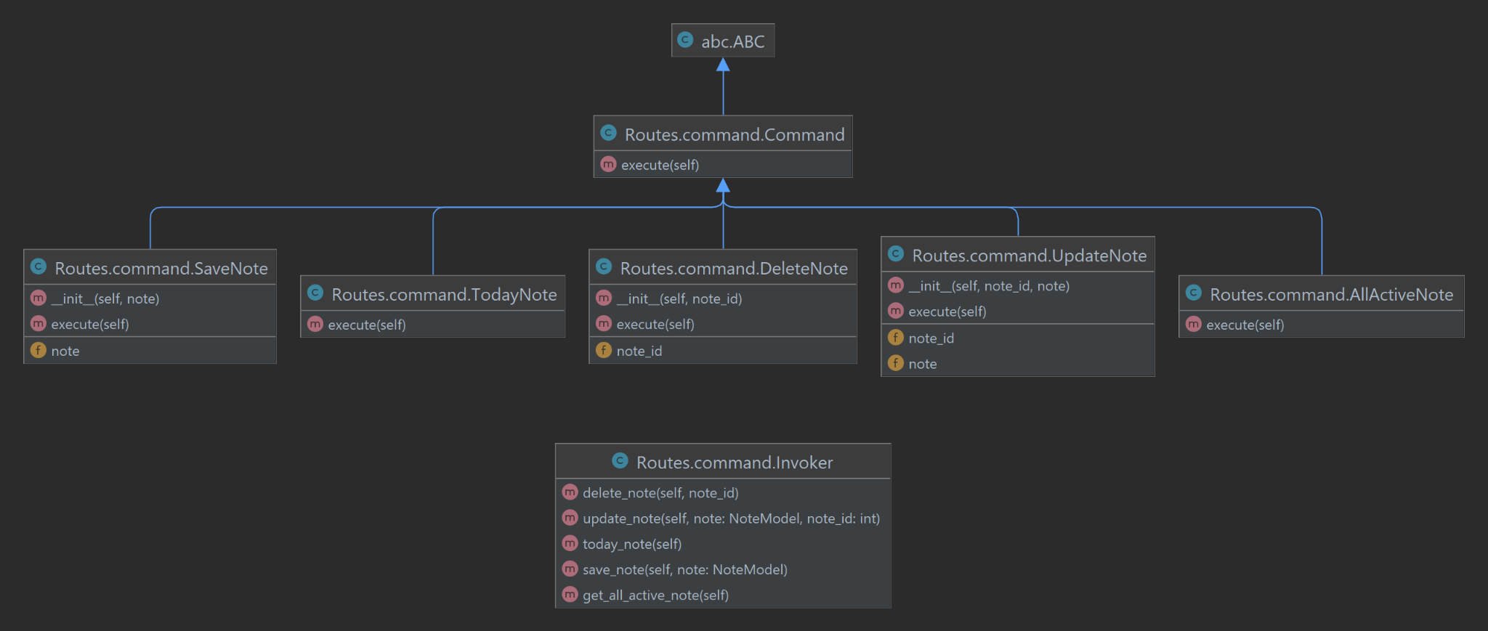

* 1. Diagram klas metody wytwórczej

Skrypt creator posiada w sobie dwie klasy tworzące odpowiednie obiekty z bazy danych. Jako parametr początkowy przyjmują informację, które dany obiekt będzie przechowywał. Creator jest klasą nadrzędną, posiada on w sobie funkcję do wykonania tworzenia danego obiektu.

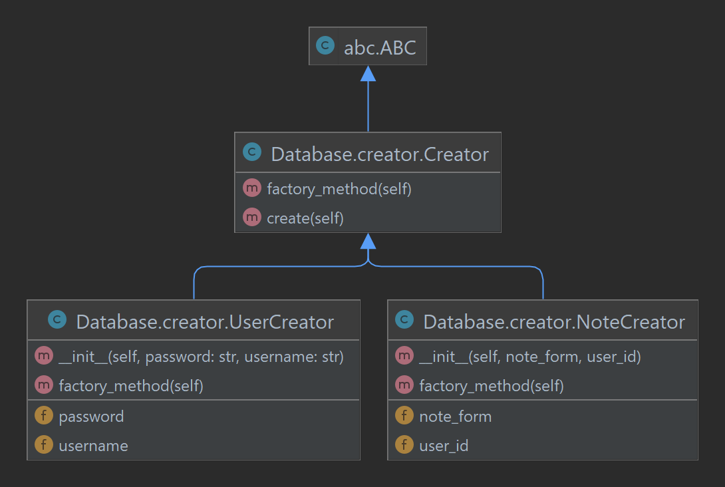

* 1. Schemat dekoratora

Dekorator w aplikacji został wykorzystany jako element sprawdzający dane zalogowanego użytkownika. Jest on wykonywany przed funkcjami, które wykonują operacje na bazie danych.

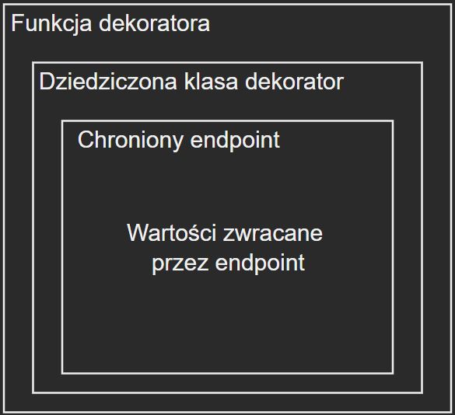

1. Opis użytkowania programu z widokami ekranu.
   1. Ekran startowy

Po zalogowaniu, bądź utworzeniu nowego konta, użytkownik ma dostęp do podglądu swoich notatek. Są one wyświetlane jako lista obiektów.

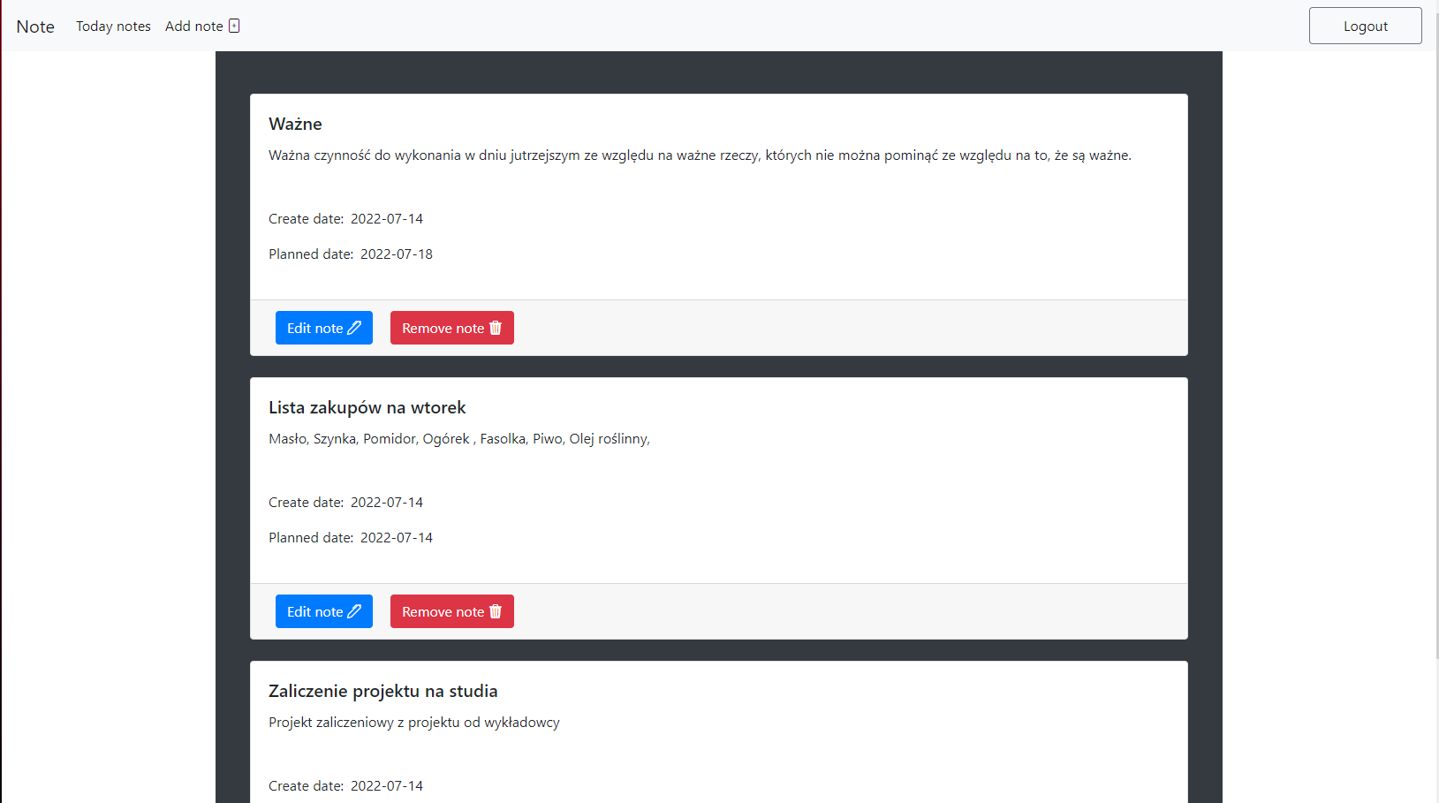

* 1. Formularz tworzenia nowej notatki

Użytkownik ma możliwość dodania nowej notatki po naciśnięciu opcji “Add note”. Zostanie wyświetlony formularz, w którym można uzupełnić dane. Formularz pojawia się jako modal. Po wpisaniu danych należy je zatwierdzić poprzez przycisk “Save”.

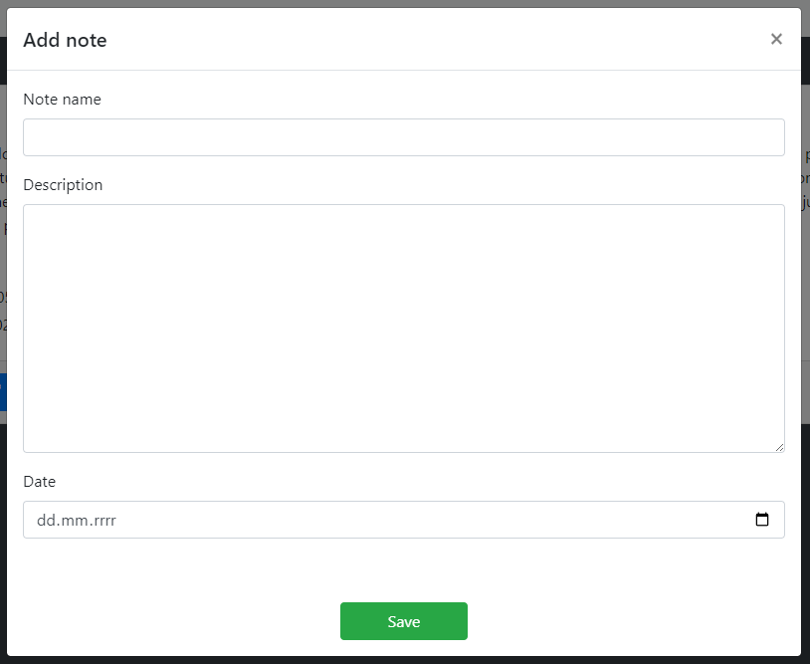

* 1. Dzisiejsze notatki

Użytkownik posiada prostą opcję sortowania poprzez, którą wybierane są notatki przypisane na dzisiejszy dzień. Dla wyszukanej listy notatek są dostępne te same opcje edycji co w przypadku widoku głównego.

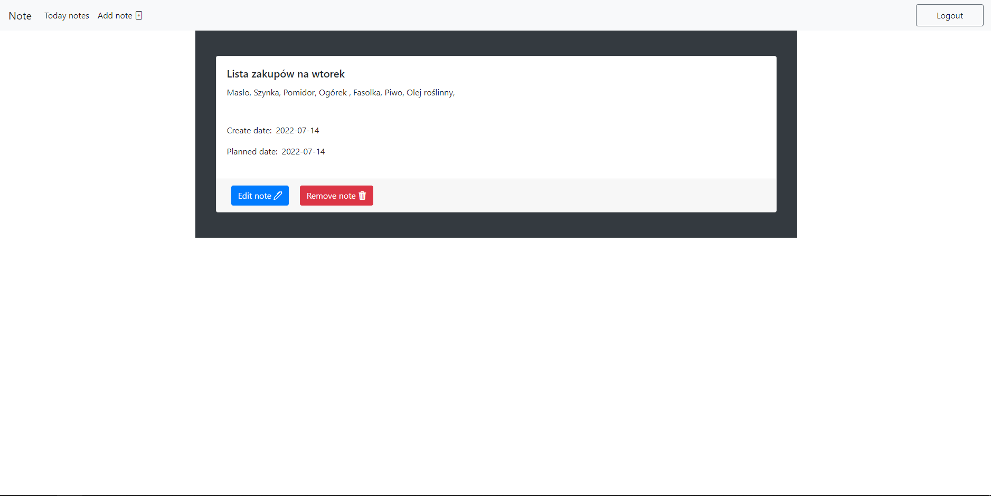

* 1. Edycja notatki

Użytkownik może edytować notatkę po wybraniu przycisku “Edit note”. W wyświetlonym formularzu można edytować informacje zapisane w bazie danych. Po zakończeniu wprowadzania zmian w celu zapisania należy kliknąć przycisk “Save”.

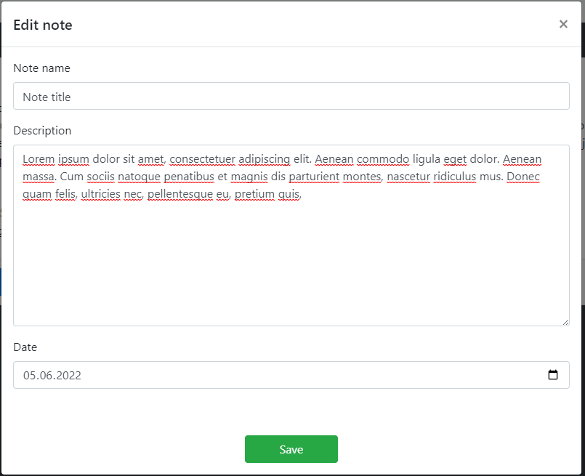

* 1. Usuwanie notatki

Usuwanie notatki odbywa się poprzez kliknięcie przycisku “Remove note” znajdującego się w dolnej części karty z opisem. Po jej kliknięciu pokaże się okno, w którym można potwierdzić wykonanie operacji.

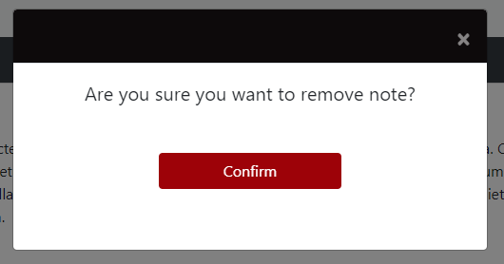

1. Link do kodu źródłowego programu – program powinien być umieszczony w wybranym systemie kontroli wersji, np. GitHub

Kod źródłowy programu znajduje się na https://github.com/Quadium9/design-patterns.git

1. Literatura – wykorzystane materiały źródłowe  
   <https://flask.palletsprojects.com/en/2.1.x/>  
   <https://flask-sqlalchemy.palletsprojects.com/en/2.x/>  
   <https://refactoring.guru/pl>  
   https://devdocs.io/mariadb/